智慧树网2018春夏学生学习手册
各位同学：
为进一步提高我校学生文化素质和综合能力，增强学生自主学习的能力，本学期学校引进了“智慧树”慕课课程作为综合教育选修课的重要补充。该类课程是由各学科领域名家名师讲授，得到了开课校方认可的学分课程，旨在拓展学习者知识视野和综合素质， 现将有关事项通知如下：
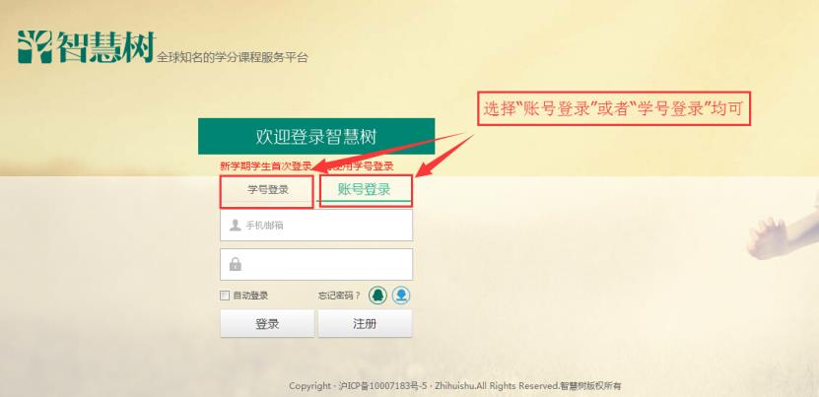
一、【如何登录报到】
- 智慧树网PC端和手机APP均可登录报到（智慧树学生端app改名为“知到”，请扫描二维码或前往应用市场进行下载）

选课注册登录流程
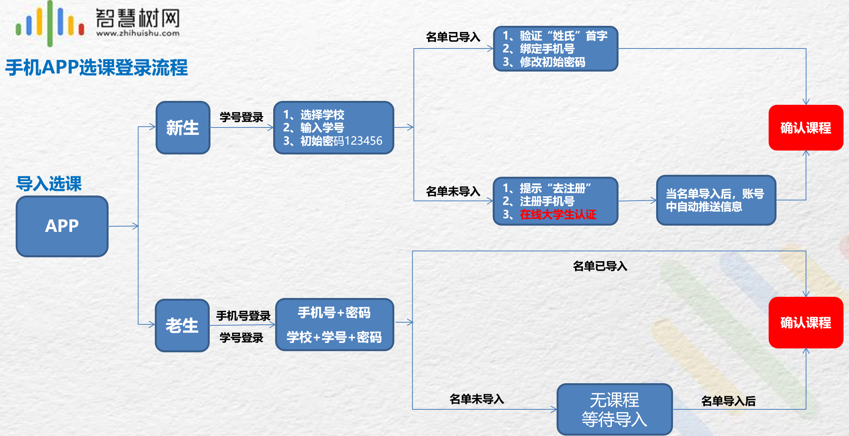
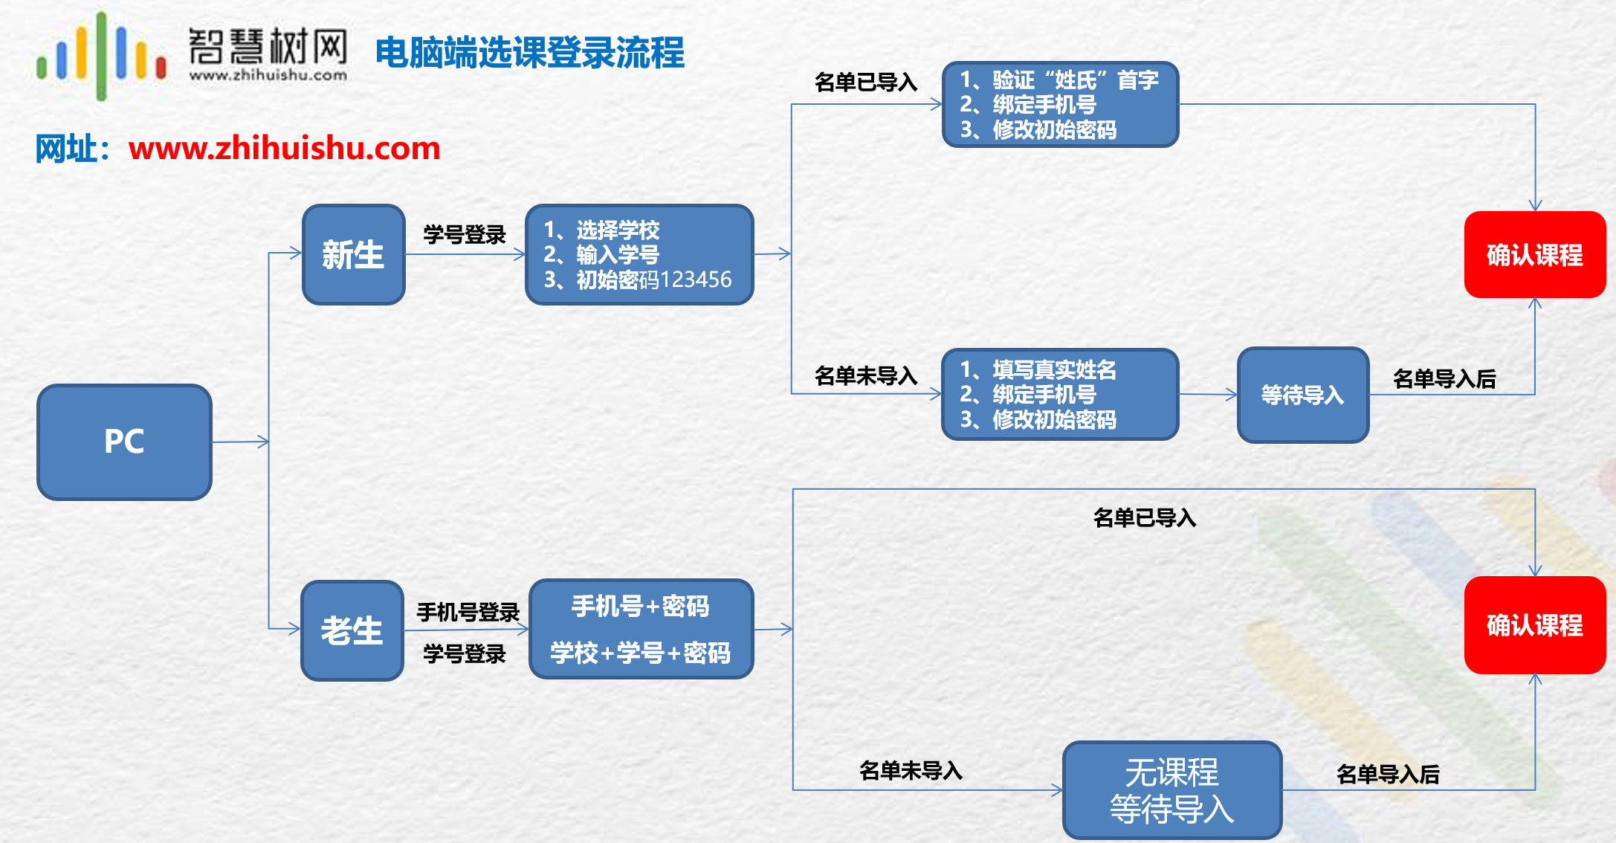
STEP1：打开智慧树网【登录】页，用【学号】登陆
登录智慧树网：www.zhihuishu.com，点击页面右上角【登录】按钮进入登录页面，选
择【学号登录】的方式
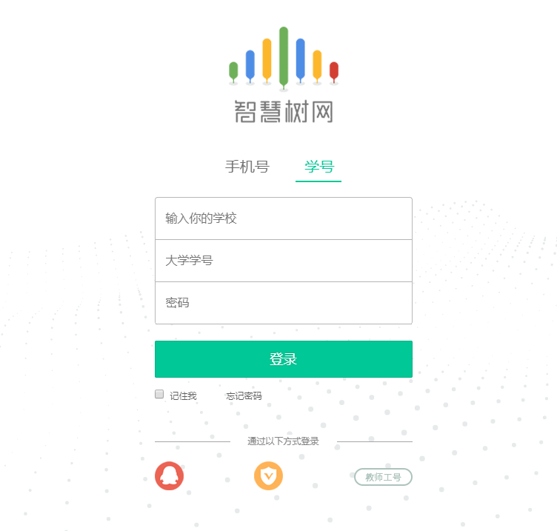
初始密码123456
点击学号登录
- 新生初次报到流程：①在智慧树门户（www.zhihuishu.com） 使用学号和初始密码123456登录；②验证 “姓氏”首字 ；③绑定手机号；④确认课程
- 老生报到流程：在智慧树门户（www.zhihuishu.com）使用学号或者绑定过该学号的手机号进行登录，在“我的学堂”确认课程

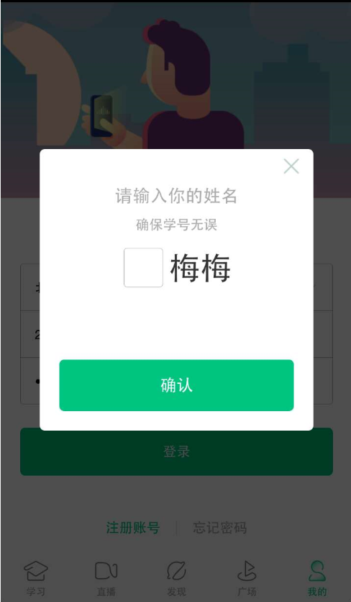
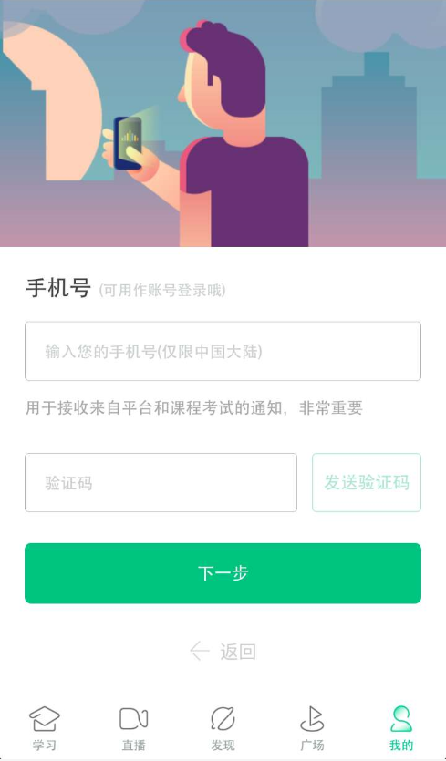

绑定手机号
验证“姓氏”首字

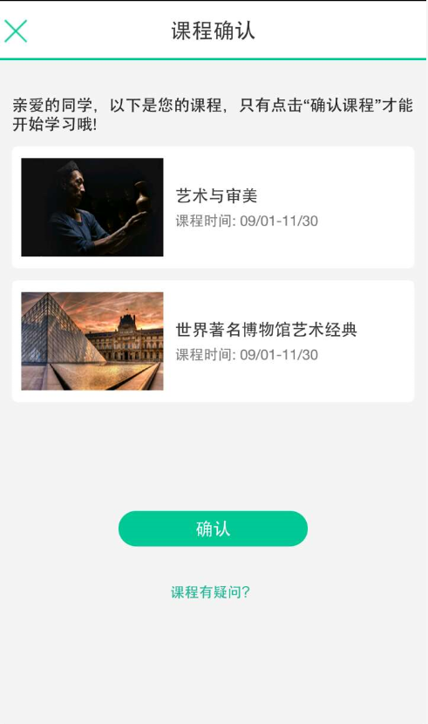
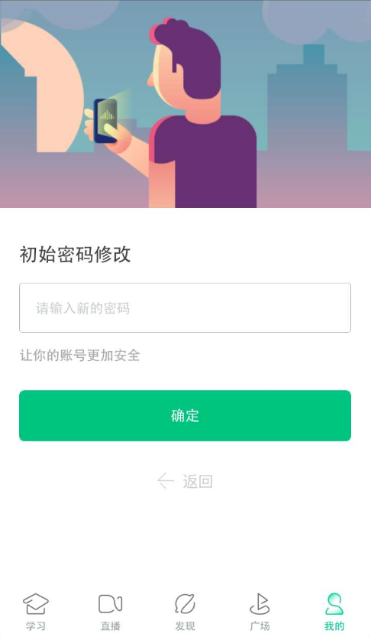

确认课程

STEP2：确认课程，开始学习
登录成功后进入【在线学堂】，在【在线学堂】首页确认完成，点击课程卡片上的【去学习】就可以进行线上学习了，请同学们抓紧时间学习，否则会影响成绩。初次登录成功后，以后可用学号或手机号登录智慧树网进行学习。
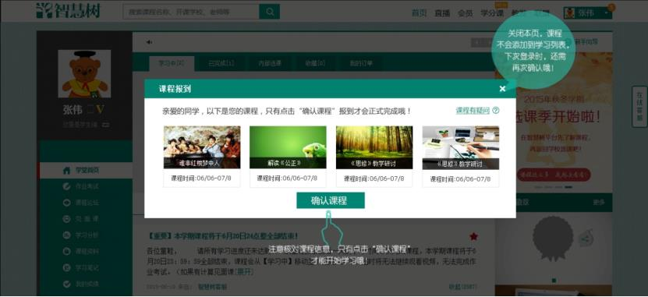

如果学生在名单导入智慧树平台前登录
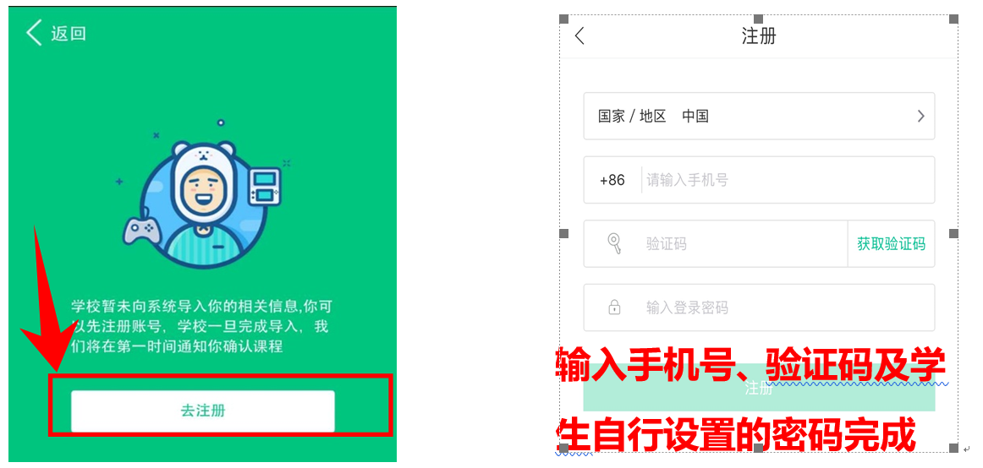

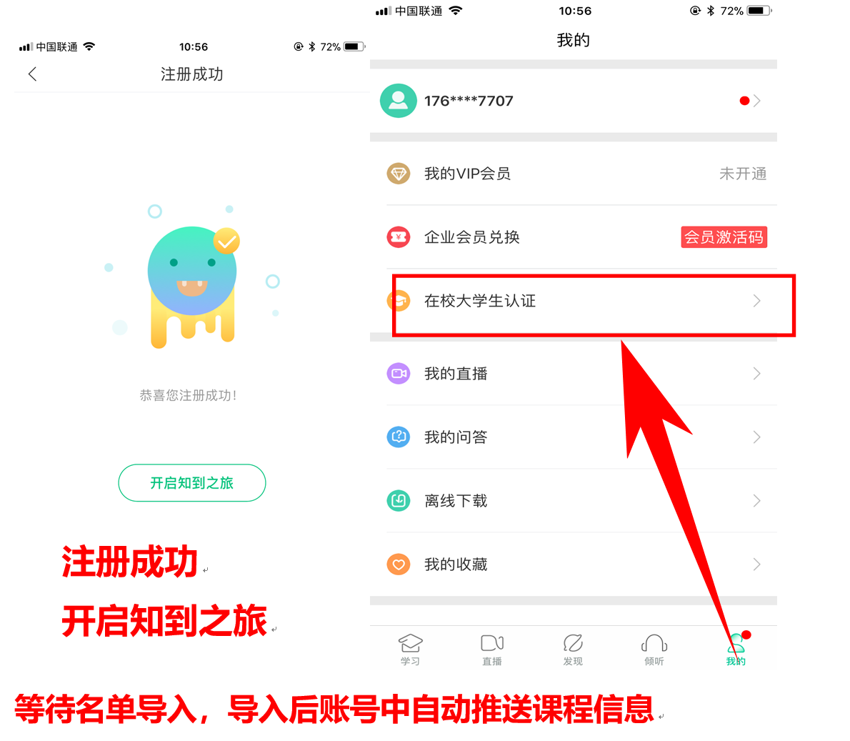
二、【学习】
进入个人账号后，点击【去学习】完成课程视频观看，点击【作业考试】完成章测试和期末考试，以及见面课。随时查看学习进度条和各部分得分。
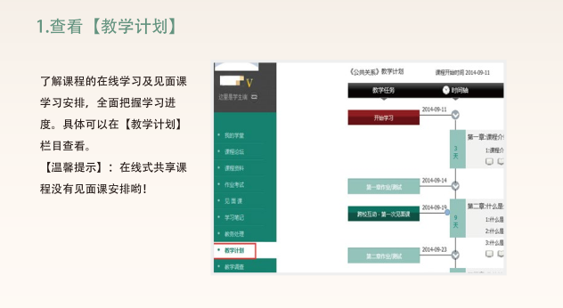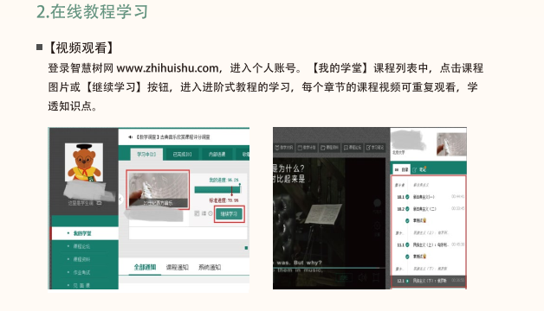
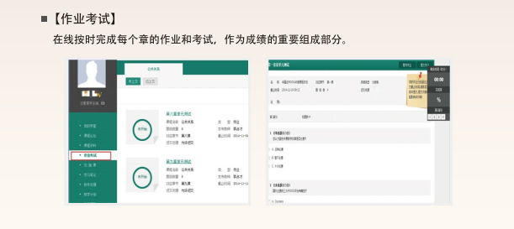
请注意：章节测试有3次申请重做机会，申请后系统自动同意重做，以最后一次成绩为准；如果学生做完之后浏览答案，则没有重做机会。
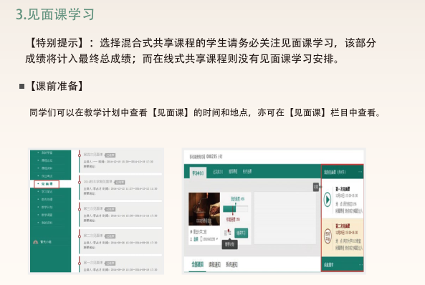
见面课学习：见面课的学习作为本校学生的兴趣课，不做硬性要求，学生可以凭借兴趣观看。
三、【课程考核】
1. 混合式课程
（1）学习时间：超过截止时间，平台将不计算平时学习成绩
（2）考试时间：请同学们在规定时间内完成线上考试
（3）成绩组成：包括在线学习考核（在线学习进度和章节测试）、见面课视频直播或回看、期末成绩三部分（知到APP中的成绩分析中可以查看各部分成绩占比）。
本校成绩比例：（视频+章节测试）*60%+期末成绩*40%
备注：
各门课程总成绩构成比例不尽相同，请同学们查看自己所学课程成绩构成和每部分所占权重，以教学计划为准。
四、【课程收获】

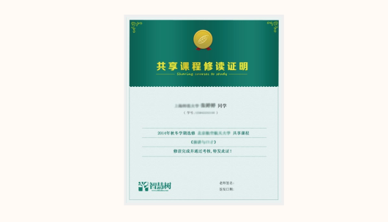
五、【温馨小贴士】
怎么解决学习中的问题？
如有疑问请登陆智慧树账号后，点开页面右侧的【服务工具】联系智慧树客服 400-829-3579或在线客服中人工服务咨询，反馈问题。使用APP的同学在最下面【我的】模块找人工客服。
电脑端哪里找客服：
